Практическая работа №2

Мой IP адрес: 192.168.31.70  
Кол-во байт в заголовке IP: **4** Кол-во байт в поле данных: **20**

TTL: **1**

**Задание 1:**

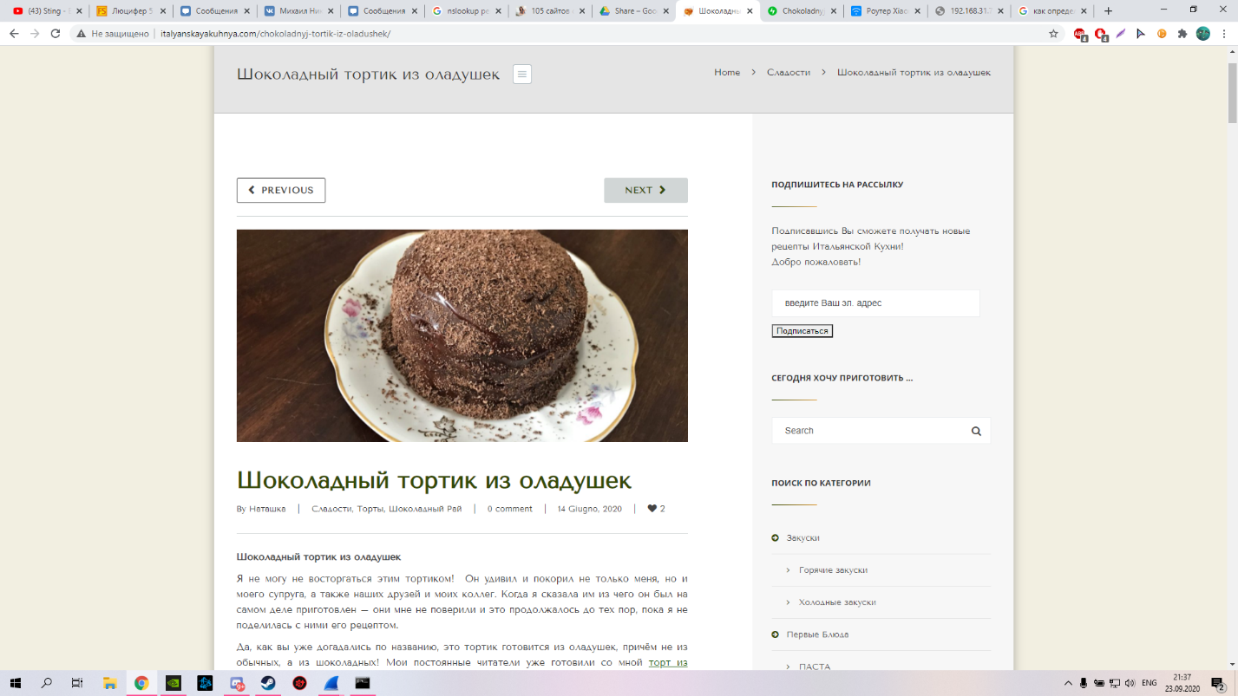

**Задание 2:**

IP ресурса: 35.214.120.210

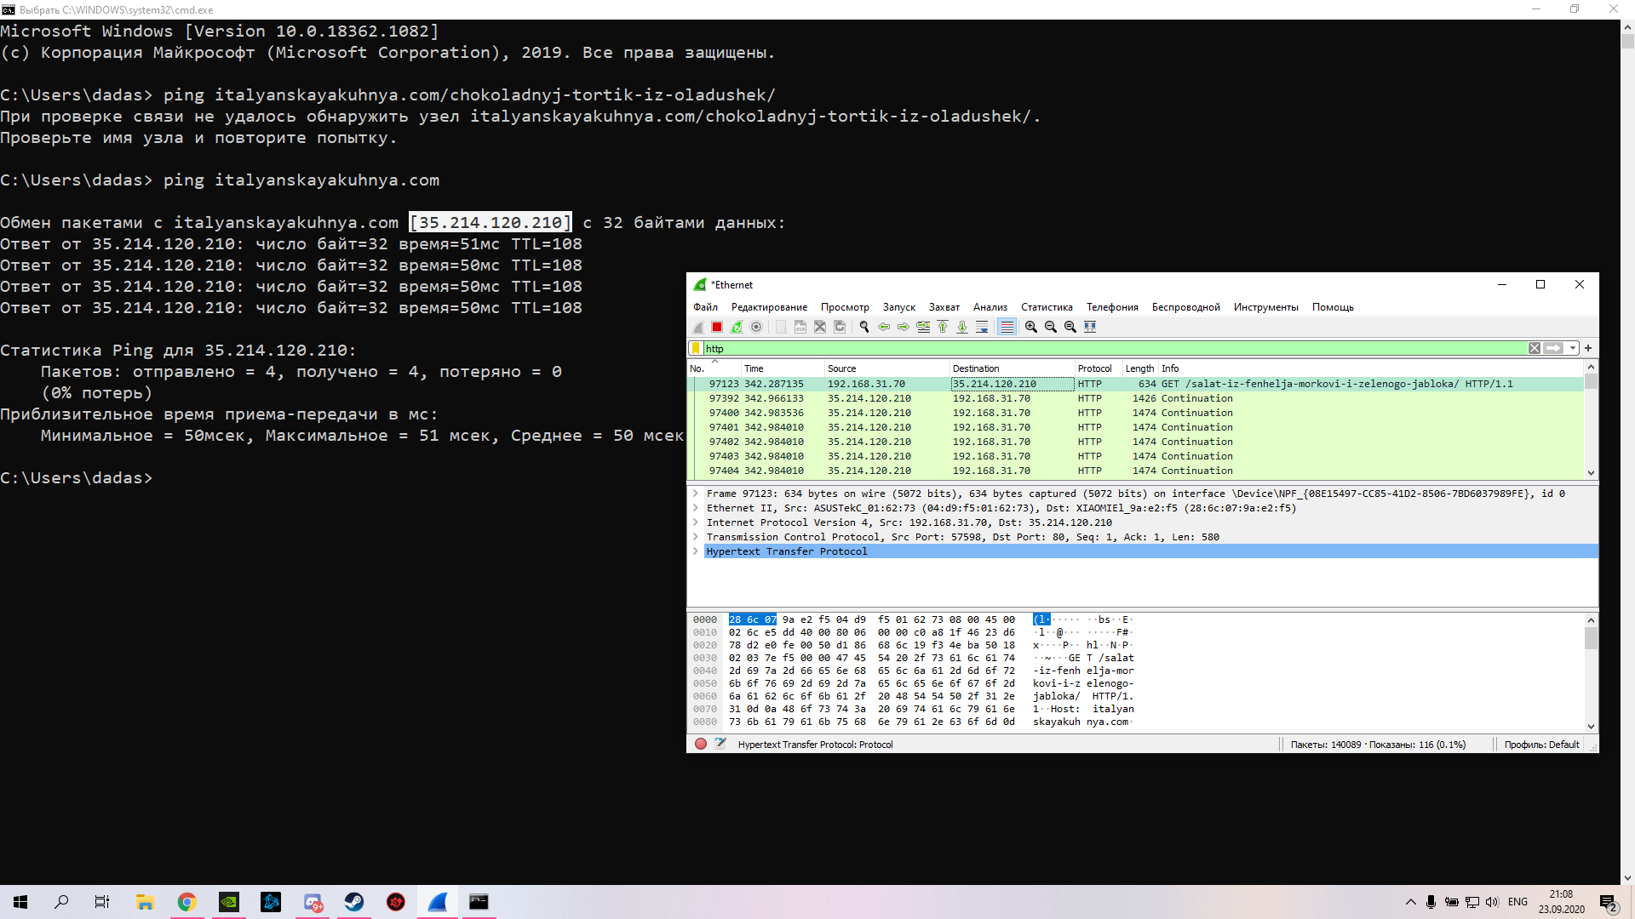

**Задание 3:**

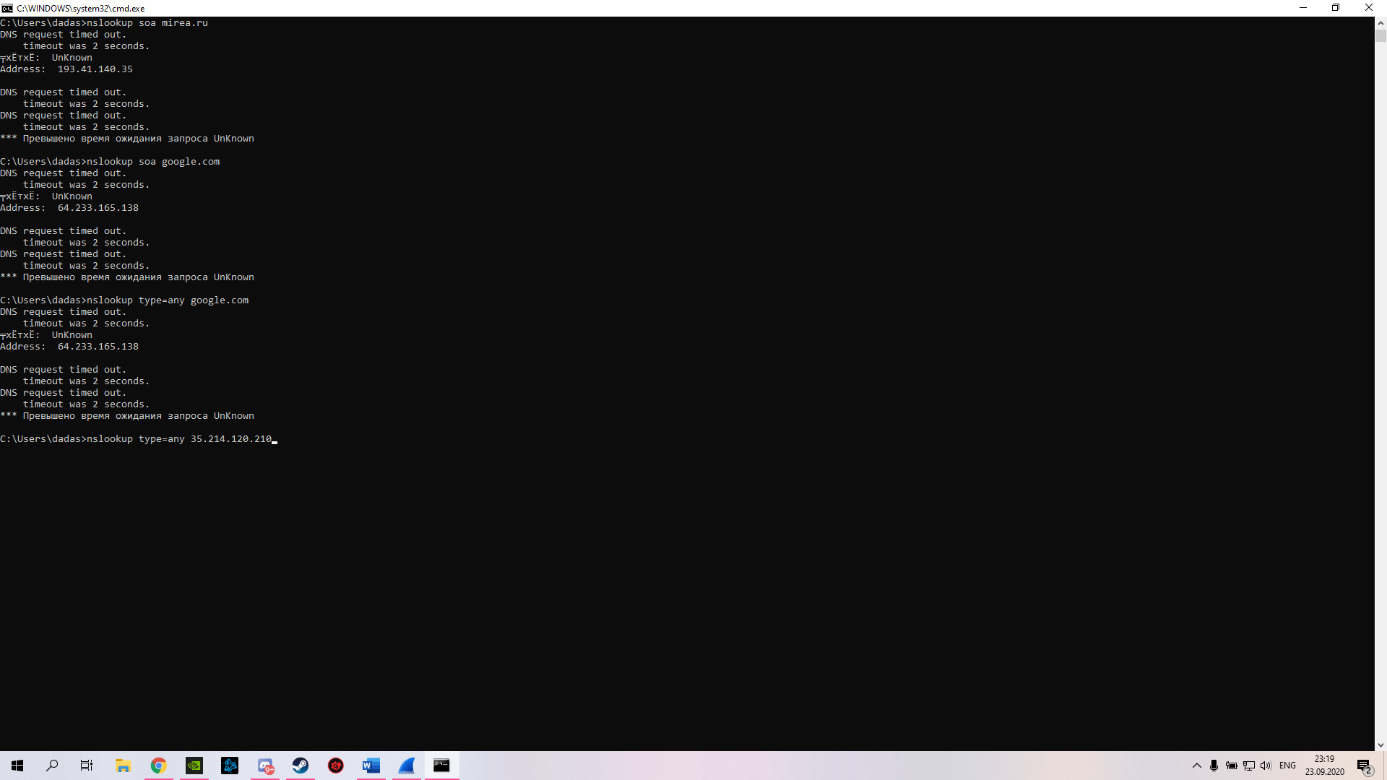

**Задание 4:**

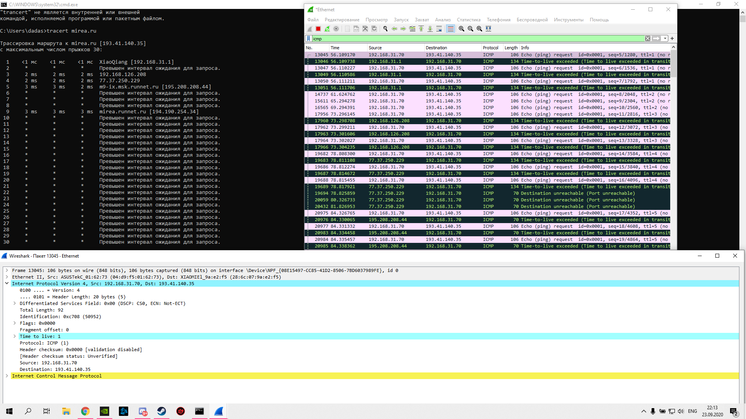

**Задание 5:**

